Radikalische Substitution von Heptan mit Brom

Hinweis: Brom ist sehr reaktiv und giftig, Umgang für SuS verboten.

Schreibe einen möglichen Mechanismus der (Ketten-)Reaktion auf, notiere auch die Start- und Abbruchreaktionen. Ein anfallendes Nebenprodukt (‘eine Säure’) könnte mit Silbernitrat nachgewiesen werden, schreibe die Reaktion auf. Wie sieht es mit den Stabilitäten der jeweiligen Radikale aus?

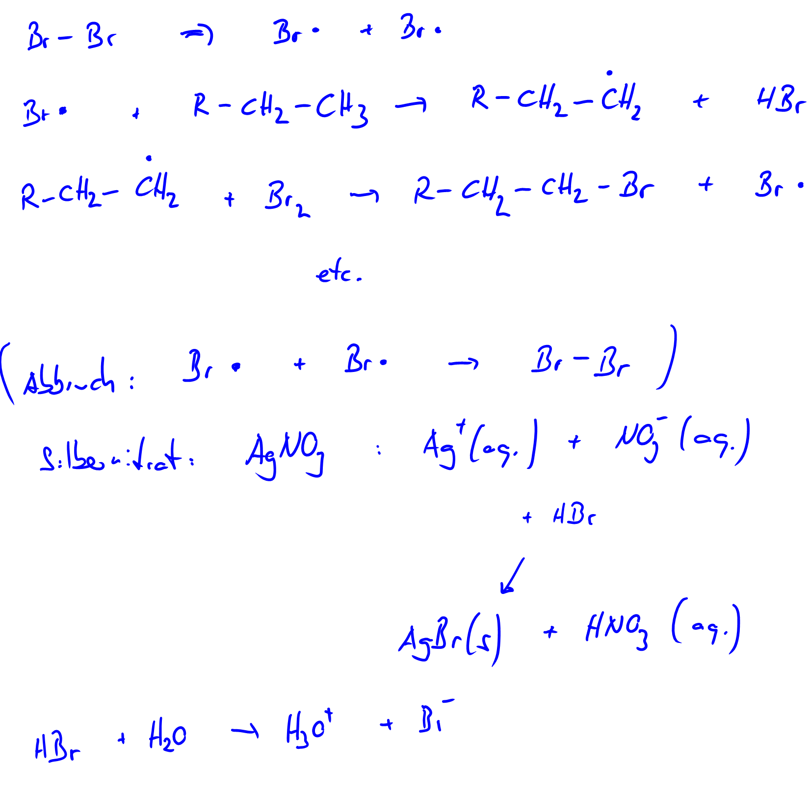

Überschichten einer Bromlösung mit Decan.

Eine wässrige Bromlösung (= ?, Achtung nicht Bromidlösung) wird mit Decan überschichtet und geschüttelt. Was passiert? Wieso?

Wird die Lösung nun Licht ausgesetzt, so entfärbt sie sich je nach Farbe.

a) Zeichne ein mögliches Reaktionsprodukt

b) Berechne daraus die molare (!) Bindungsenergie von Br2-

Details: Bei 500 nm resp. 600 nm wird keine Entfärbung beobachtet, bei 700 nm schon.

E = h\*c /λ , wobei h = 6.626E-34 J/s, c Lichtgeschwindigkeit (300'000 km/s)

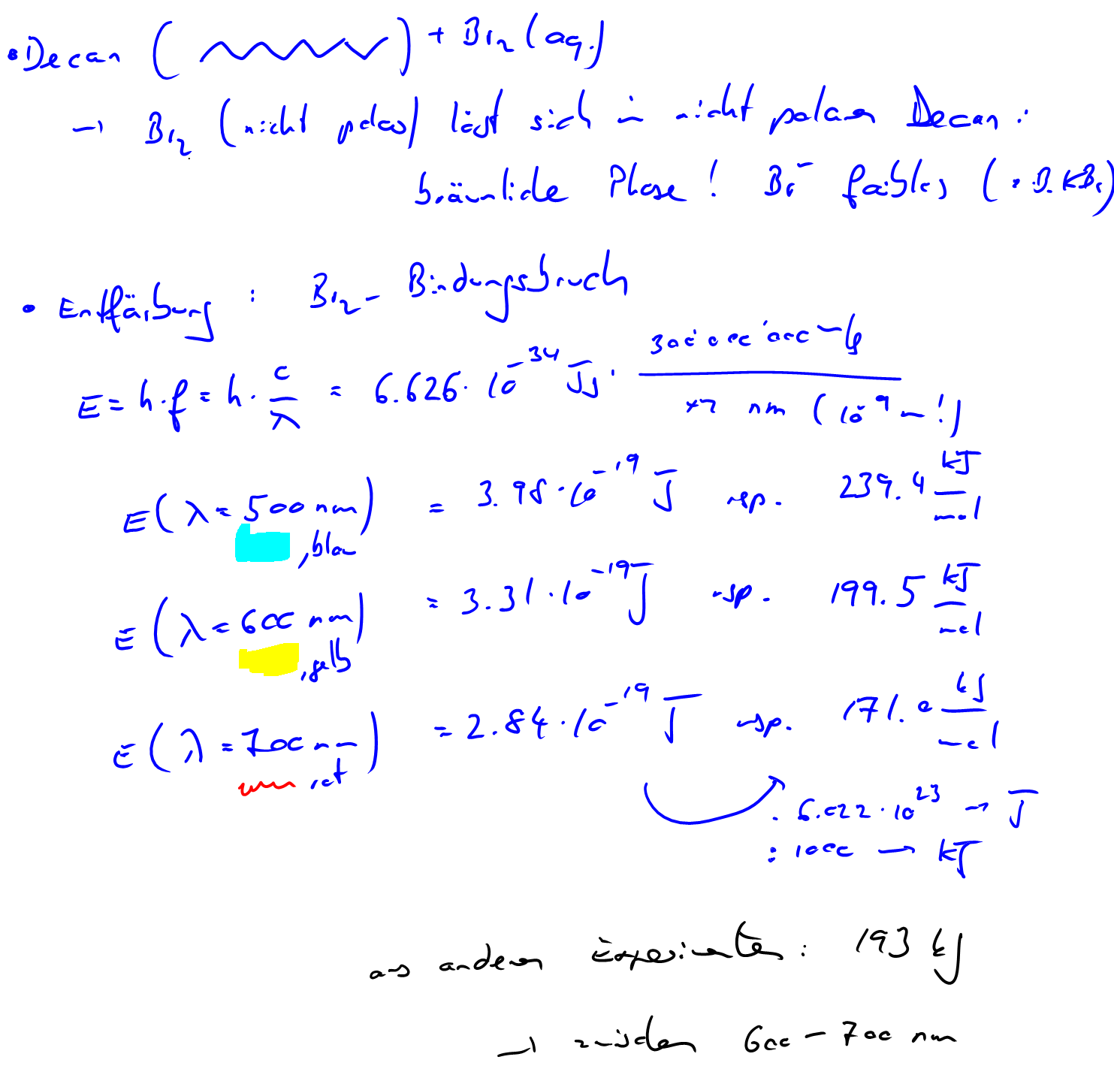

Chemoluminiszenz: es werde Licht

Die Lösungen müssen frisch hergestellt werden, man vermeide einen Überschuss an Kaliumhexacyanoferrat (Katalysator), weil dies zum raschen Abklingen der Reaktion führt.

Lösung A: 120 mg Luminol, in 5 ml 10% NaOH sowie 45 ml Wasser

Daraus A’ herstellen: 25 ml von A und 175 ml Wasser

Lösung B: 20 ml einer 3% KFe(CN)6, 20 ml 3% H2O2 sowie 160 ml Wasser

Die Lösungen A’ sowie B werden im Dunkeln vom Lehrer in ein vorher leeres BG C geleert. Kleine Variation: C ist vorher mit wenig mg Festsubstanz von Fluroescein resp. Rhodamin B versehen worden. Variante I sollte ein (langsam) abklingendes blaues Leuchten und eine leichte Gasentwicklung geben, Variante II sowie III ein ausgestrahltes Licht in grün resp. violett.

Forensicher Blutnachweis

0.2 g Luminol, 4.0 Natriumcarbonat, 50 ml Wasser, 50 ml Wasserstoffperoxid

Man löst 4 g Natriumcarbonat und 0.2 g Luminol in 50 ml Wasser. Anschliessend gibt man 50 ml Wasserstoffperoxid hinzu. Mit der Sprühflasche verteilt man die Lösung fein au fen zu untersuchenden Objekten. Nach Abdunkeln des Raumes ist eine blaue Luminszenz zu beobachten.

Oszillierende Luminolreaktion

*A:* 10 mL Wasserstoffperoxid 30 % in 90 mL dest. Wasser lösen.

*B:* 1.46 g Kaliumthiocyanat in 100 mL dest. Wasser lösen.

*C:* 0.01 g Kupfer(II)-sulfat-Pentahydrat in 100 mL dest. Wasser lösen.

*D:* 0.4 g Natriumhydroxid und 0.07 g Luminol in 100 mL dest. Wasser lösen.

Jeweils 10 mL der Lösungen A bis C werden in ein BG gegeben, der einen Rührfisch enthält. Die Mischung wird kurz gerührt und nun 10 mL der Lösung D zugegeben.

Der Inhalt des BGs zeigt augenblicklich eine hellblaue Lumineszenz. Ist die Leuchterscheinung abgeklungen, wird das BG in ein vorher vorbereitetes, ca. 60 °C warme, Wasserbad gestellt und ständig gerührt. Nach einer kurzen Phase zeigt sich eine schöne oszillierende Chemolumineszenz. Die Farbe kann durch Zugabe von Luminophoren variiert werden, z. B. Rhodamin B (violett-rot) oder Fluorescin/Thiazolgelb (gelblich-grün).